OptiMax 风险预警与协同处置平台
研发交付版需求说明书
基于《OptiMax Agent-first PRD v1.0》与《第一版-产品战略思考点》的二次拆解
项 | 内容
版本 | V1.0（研发交付版）
日期 | 2026-03-20
文档目标 | 将战略型 PRD 转为可供产品、设计、前后端、算法、测试与实施使用的统一交付基线。
适用对象 | 产品经理 / UI 设计 / 前后端研发 / 算法 / 测试 / 实施 / 解决方案
产品边界 | 叠加在 ERP / SRM / 采购 / 计划系统之上的风险 intelligence、业务影响量化与协同处置平台，不替代底层事务系统。

■ 本文件的交付使用方式
• 产品可在此基础上继续补充字段级定义、接口明细和项目排期。
• UI 可依据“页面布局 + 组件规范 + 低保真示意图”开始高保真设计。
• 研发可依据“页面规格 + 功能框架 + 服务边界 + 验收项”拆分任务。
• 测试可依据页面验收与非功能章节建立测试清单。

目录
• 1. 文档说明与交付原则
• 2. 产品总体架构与产品旅程设计
• 3. 客户使用旅程（外部风险 / 内部规则 / 角色视角）
• 4. 产品信息架构与导航体系
• 5. 页面级需求规格（P01–P11）
• 6. 功能框架与研发模块映射
• 7. 视觉 UI 设计规范
• 8. 非功能、权限与验收要求
• 9. 研发落地建议与待确认事项
■ 研发拆解建议
• 先打通风险事件主线：采集 → 归并 → 映射 → 评估 → 预警 → Case。
• 再补齐管理与运营支撑：报告中心、规则中心、权限与数据治理。
• 优化中心与全局智能助手建议作为 P1.5 / P2 形态迭代，不阻断主闭环上线。
1. 文档说明与交付原则
本文件以原始 PRD 中明确的产品定位、行业切入、Agent-first 原则、五层架构和分阶段目标为基础，并将其拆分为更适合研发执行的页面、模块、交互、对象与验收要求。目标不是再写一遍战略，而是把战略意图固化为可以开发、测试、联调和验收的交付说明。
1.1 产品边界与非目标
维度 | 说明
产品定位 | 叠加在 ERP / SRM / 电子采购 / 计划系统之上的风险 intelligence、业务影响量化与协同处置决策层平台。
本期范围 | 围绕风险事件主线构建工作台、事件详情、供应商画像、风险地图、War Room、报告中心、规则中心与管理后台。
非目标 | 不重建 ERP / SRM 主流程，不做通用 BI 平台，不把 Agent 设计成脱离工作流的聊天入口。
交付原则 | 工作流优先、结构化结果优先、人机协同、权限可控、审计留痕、先打通 P0 再做差异化 P2。

1.2 阶段范围（建议）
阶段 | 目标 | 主要交付 | 关键指标
MVP / P0 | 打通外部风险监测与基础闭环 | 风险工作台、事件详情、基础驾驶舱、基础地图、规则中心、订阅消息、报告初版 | 重大事件首轮预警 ≤ 90 分钟
P1 | 打通组织协同与影响解释 | 供应商画像、War Room、报告中心增强、评分解释、内部规则联动、后台治理 | 闭环率 > 70%，人工筛选时间下降 > 50%
P2 | 形成差异化决策能力 | 优化中心、替代 / 调拨模型、全局智能助手增强、方案审批与执行联动 | Top 风险处置时间下降 > 30%

1.3 建议纳入里程碑的核心指标
指标域 | 说明 | 目标
预警时效 | 重大外部事件到首轮预警 | ≤ 90 分钟
映射质量 | Top 100 高价值供应商 / 关键物料关联准确率 | > 85%
运营效率 | 人工筛选时间下降 | > 50%
闭环质量 | 高风险事件闭环率 | > 70%
分析效率 | 重大事件完成首轮影响分析 | ≤ 4 小时

■ 研发落地的五条原则
• 先把风险事件主线做通，再做广。
• 所有页面都围绕“发生了什么、影响谁、为什么、下一步做什么”组织。
• 所有关键动作都要有权限控制和审计记录。
• Agent 输出必须落回结构化结果，不以自然语言作为唯一交付物。
• 地图与大屏是结果层，不能牺牲底层实体映射与流程闭环。
2. 产品总体架构与产品旅程设计
产品应围绕一条统一旅程展开：监测与采集、事件归并、实体映射、风险评估、预警推送、协同处置、复盘沉淀。页面层只是不同角色在这条旅程上的入口，研发拆分应围绕同一条对象流和状态流。
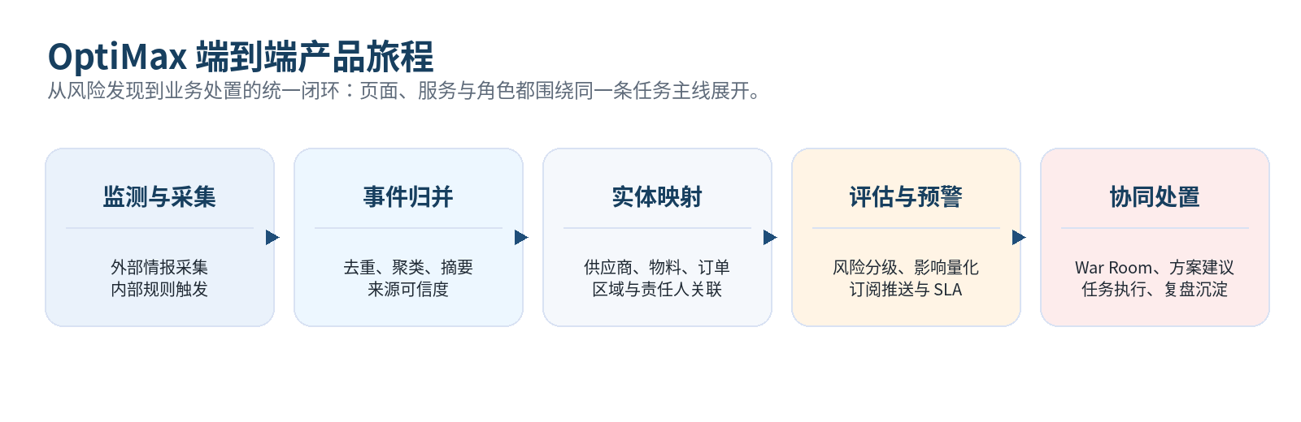
图 1 端到端产品旅程示意（从事件发现到复盘沉淀）
2.1 五层产品架构
层次 | 主要模块 | 关键输出 | 研发拆分建议
数据层 | 外部情报接入、内部系统接入、来源治理、主数据治理 | 标准化事件流、结构化对象、时间戳与版本 | 连接器、采集服务、清洗管道
图谱层 | 实体标准化、别名归一、供应链图谱、Tier-N / BOM 关系 | supplier-site-part-product-order-region 关系网络 | 图谱服务、映射服务
分析层 | 风险分类、评分卡、影响量化、传播分析、可解释输出 | 风险等级、影响对象、原因解释 | 风险引擎、解释器
决策层 | Playbook、方案推荐、优化模型、审批门禁、规则联动 | 推荐动作、替代方案、放弃原因、审批请求 | 优化服务、规则服务
应用层 | 驾驶舱、工作台、画像、地图、War Room、报告、后台 | 页面交互、待办、消息、报告、审计 | 门户壳层、前端模块、消息中心

2.2 核心对象模型（研发精简版）
对象 | 关键字段建议 | 说明
风险事件 Event | event_id、title、type、severity、source_count、confidence、occurred_at、discovered_at、status、owner_id | 系统统一入口对象，承接采集、映射、评估、预警与处置。
影响对象 Impact Object | supplier_id、site_id、material_id、order_id、customer_id、criticality、region_id | 支撑画像、地图、影响量化和优化模型。
Case / War Room | case_id、level、owner、participants、sla_due_at、status、related_event_id | 承接跨部门协同、会议、方案与复盘。
任务 Task / Action | task_id、type、owner、due_at、approval_required、status、source_case_id | 承接任务执行、跟办、审批与提醒。
推荐方案 Recommendation | plan_id、scenario_id、constraints、cost_delta、service_delta、confidence、status | 承接优化中心和建议 Agent 的输出。
订阅规则 Subscription | rule_id、receiver、threshold、digest_type、scope、channel | 控制消息精准触达与周报/日报分发。
审计记录 Audit Log | actor、action、object_id、old_value、new_value、timestamp、version | 满足内控、审计与模型回放需要。

2.3 状态机与人工检查点
对象 | 状态流转 | 人工检查点
风险事件 | 新入库 → 已归并 → 待映射 → 待研判 → 已预警 → 处理中 → 已解决 / 已归档 / 已驳回 | 低置信映射、红色预警升级、重大供应商相关事件需人工确认。
Case | 草案 → 开启 → 研判中 → 决策中 → 执行中 → 复盘中 → 已关闭 | 建案、关闭、重大方案采纳需审批。
任务 | 待领取 → 进行中 → 待审批 → 已完成 / 已阻塞 / 已超时 | 涉及成本、交期重大影响的动作必须审批。

2.4 人机协同策略
模式 | 典型能力 | 原则
自动执行 | 采集、去重、摘要、初步映射、相似案例召回、消息草稿生成 | 效率优先，适合高频低风险动作。
半自动 | 风险等级建议、影响量化解释、Case 草稿、会议纪要初稿 | 系统先给建议，人确认后提交。
仅建议不可直达执行 | 红色预警升级、重大替代方案、涉及敏感供应商或重大成本/交付变化的动作 | 必须保留审批与审计。

2.5 建议的研发模块边界
模块域 | 主要责任
前端壳层 | 登录、组织切换、全局搜索、消息中心、全局助手、权限导航控制
风险运营模块 | 风险工作台、事件详情、审核队列、订阅与批量处理
供应商与网络模块 | 供应商画像、风险地图、对象明细与网络钻取
协同处置模块 | War Room、任务 / SLA、审批、评论、附件、纪要
优化与建议模块 | 场景构建、方案对比、执行清单、推荐方案历史
报告与运营模块 | 模板库、日报周报、专题快报、案例库、阅读回执
后台治理模块 | 规则中心、组织权限、数据源、SLA、审计与主数据治理
后台服务域 | 采集清洗、实体映射、图谱、风险引擎、消息、报告、优化、审计

3. 客户使用旅程
用户旅程需要分别覆盖“外部风险事件”与“内部规则触发”两种主路径，同时再映射到不同角色的高频入口。研发与设计应确保不同角色虽然入口不同，但看到的是同一条事实链与动作链。
3.1 典型外部风险旅程（关键器件断供 / 港口中断）
阶段 | 时间 | 主要角色 | 关键动作 | 系统输出
发现风险 | T0–T+5m | 采集 Agent / 专家运营员 | 查看新事件、判断是否为重点来源 | 事件卡片、来源可信度、初始标签
归并与映射 | T+5m–T+30m | 映射 Agent / 运营员 | 确认供应商、物料、订单、区域关联 | 关联对象、映射置信度、异常提示
评估与升级 | T+30m–T+90m | 风控经理 / 采购 / 计划 | 判断等级、识别影响范围、是否升级 | 风险等级、影响清单、预警推送、Case 草稿
协同处置 | T+90m–T+1d | 采购 / 计划 / 工厂 / 审批人 | 确定替代、调拨、通知和任务分工 | War Room、任务板、审批单、会议纪要
复盘沉淀 | 事件关闭后 | 运营经理 / 专家运营员 | 评估避免损失、沉淀案例和报告 | 复盘报告、案例标签、模板更新建议

3.2 典型内部规则旅程（需求 / 采购 / 执行环节）
环节 | 触发示例 | 用户动作 | 平台能力 | 结果
需求风险 | 需求变更频繁、取消率异常、需求与执行偏差 | 确认是否属实、判断是否需要阻断或提醒 | 规则引擎、阈值比对、任务派发 | 形成内部风险事件或待办
采购风险 | 合同到期、价格异常、评分标准不一致、保证金逾期 | 查看命中规则、发起提醒或审批 | 规则中心、价格联动、流程提醒 | 形成采购风险单
执行风险 | 订单配置异常、质量预警、超框架金额、超期接收 | 阻断 / 放行、补充原因、追加责任人 | 审批阻断、待办、质检联动 | 进入闭环工单
闭环处理 | 红黄预警后需要跟催与升级 | 认领、评论、推进、关闭 | Case、SLA、跟办 Agent、审计 | 形成闭环记录与复盘素材

3.3 角色视角旅程矩阵
角色 | 进入系统的首要目的 | 最常用页面 | 典型判断点 | 交付给 TA 的结果
集团风控平台主管 | 看全局态势与重大事件升级链路 | 首页驾驶舱、风险地图、月报 | 是否升级、是否要求跨区域协同 | 管理摘要、升级视图、闭环率
供应链运营经理 | 快速确认影响并推动处置 | 风险工作台、事件详情、War Room | 优先处理谁、先开哪个 Case | 影响清单、责任链、任务板
采购经理 | 知道哪个供应商 / 物料有问题以及替代方案 | 供应商画像、事件详情、优化中心 | 是否启动替代、是否需要审批 | 供应商对比、候选方案
计划经理 | 判断库存、调拨、排产是否受影响 | 事件详情、优化中心、风险地图 | 是否调拨、是否改排产 | 库存影响、调拨建议、受影响订单
专家运营员 | 提升预警质量并输出周报 | 风险工作台、报告中心、案例库 | 哪些是噪声、哪些应沉淀模板 | 清洗后的事件池、快报、案例

■ 使用旅程设计原则
• 任何角色都不能只看到“信息”，还必须看到“下一步动作”。
• 角色差异主要体现在入口与权限，不应该体现在事实版本不一致。
• 外部风险与内部规则是两条不同入口，但最终要落到同一个 Case / Task / Audit 闭环。
4. 产品信息架构与导航体系
信息架构的设计目标是让管理者、运营者、采购与计划角色都能从同一个产品壳层进入系统，但按职责看到不同入口、不同默认视图和不同可执行动作。
4.1 一级导航建议
一级导航 | 对应页面 | 目标用户 | 主要目标
首页驾驶舱 | P01 | 管理层、运营经理 | 总览态势、进入重点事件与重点区域
风险运营 | P02 / P03 | 专家运营员、风控经理 | 审核事件、确认映射、升级建案
供应商与网络 | P04 / P05 | 采购、计划、管理层 | 看画像、看网络、看空间风险分布
协同处置 | P06 | 跨部门处置团队 | 推进任务、做会商、形成结论
优化中心 | P07 | 采购、计划、审批人 | 对比方案、输出执行清单
报告中心 | P08 | 管理层、运营团队、售前 | 生成快报、周报、复盘
管理后台 | P09 / P10 | 配置人员、IT、安全 | 规则、权限、数据源、审计治理

4.2 全局壳层组件
组件 | 说明 | 研发要点
组织切换器 | 支持集团 / 事业部 / 省公司 / 子公司 / 工厂切换 | 影响所有查询条件与权限边界。
全局搜索 | 按事件、供应商、物料、订单、Case 搜索 | 需要统一索引与结果分组。
消息中心 | 展示实时通知、日报周报、待审批、系统告警 | 需要已读、回执、去重、订阅逻辑。
全局智能助手 | 从任意页面呼出做检索、解释、生成与捷径操作 | 输出必须回落到结构化页面和审计。
帮助与审计入口 | 提供口径说明、字段说明、日志查看入口 | 降低学习成本，方便内控排查。

4.3 页面与对象映射关系
页面 | 主要对象 | 次级对象 | 关键跳转
首页驾驶舱 | 事件 / 指标 / 区域 | 审批事项、报告 | → 风险工作台 / 风险地图 / War Room
风险工作台 | 事件 | 标签、责任人、订阅 | → 事件详情 / 建案 / 供应商画像
事件详情页 | 事件 | 证据、影响对象、Case | → 供应商画像 / 订单明细 / War Room
供应商画像 | 供应商 | 站点、物料、订单、Case | → 风险地图 / 优化中心 / 事件详情
风险地图 | 区域 / 节点 / 事件 | 物流路径、对象清单 | → 节点明细 / 事件详情
War Room | Case | 任务、评论、纪要、方案 | → 优化中心 / 报告中心
优化中心 | 方案 / 场景 | 参数、执行清单 | → 审批 / 任务 / 报告

5. 页面级需求规格（P01–P11）
以下页面规格已经按“页面定位—目标角色—推荐布局—模块明细—规则与验收”结构展开，可直接作为产品、设计、研发和测试对齐底稿。
P01｜首页驾驶舱
项 | 说明
页面定位 | 集团 / 事业部 / 省公司层面的风险态势总览与管理入口。
目标角色 | 集团风控平台主管、业务负责人、运营经理
推荐布局 | 顶部摘要区 + 中部地图与趋势区 + 右侧待审批/升级事项 + 底部钻取列表

模块 | 说明 | 主要操作 | 优先级 | 依赖
经营与风险摘要卡 | 重大事件数、高风险未闭环数、SLA 超期数、影响订单金额、覆盖供应商数 | 切换组织/时间、点击钻取 | P0 | 事件/流程
风险分布地图 | 按地区、节点、风险类型展示热力与聚类，支持点位下钻 | 切换图层、查看节点明细 | P0 | 图谱/地图
风险趋势与类别分布 | 7/30/90 天趋势、Top 风险类型、Top 区域与 Top 供应商 | 更改时间窗、联动过滤 | P0 | 分析引擎
升级事项与待审批 | 当前红色事件、待审批方案、超时任务、重要通知回执 | 进入 War Room、进入审批 | P0 | 流程/消息
报告与快报入口 | 日报、周报、专题快报、最新复盘报告预览 | 预览、下载、发布 | P1 | 报告服务

■ 页面规则与验收
• 默认展示当前登录人所在组织；具备集团权限的用户可切换集团 / 事业部 / 省公司视角。
• 所有卡片都必须支持钻取到列表页，避免“只能看不能做”。
• 摘要区必须展示数据更新时间、数据覆盖范围和统计口径。
• 验收：Top 1000 供应商场景下首屏加载不超过 3 秒。
• 验收：地图、趋势、待审批事项之间支持联动过滤。
• 验收：卡片指标口径可在提示层查看。
P02｜风险工作台
项 | 说明
页面定位 | 事件审核、分派、升级与批量处理的主作战入口。
目标角色 | 专家运营员、供应链运营经理、风控经理
推荐布局 | 顶部筛选 + 批量操作条 + 中部事件列表 + 右侧详情抽屉

模块 | 说明 | 主要操作 | 优先级 | 依赖
筛选与视图保存 | 支持风险类型、等级、组织、区域、对象、状态、责任人、时间、来源等维度筛选 | 查询、保存视图、重置 | P0 | 搜索服务
事件列表 | 默认展示严重级别、标题、来源时间、影响对象数、映射置信度、状态、责任人、SLA | 排序、勾选、多选批量 | P0 | 事件服务
批量处理栏 | 对事件做合并、忽略、分派、升级、加标签、导出 | 批量执行、填写原因 | P0 | 流程/审计
AI 建议区 | 给出建议映射对象、建议级别、相似案例与处置动作 | 采纳 / 拒绝 / 查看依据 | P1 | Agent/案例库
右侧详情抽屉 | 快速查看来源、关联对象、影响量化、推荐动作和操作日志 | 确认、建案、订阅、指派 | P0 | 事件/流程

■ 页面规则与验收
• 默认排序：严重级别降序，再按影响值降序，再按来源时间倒序。
• 映射置信度低于阈值时显示橙色提示，并强制进入人工确认。
• 忽略、合并、升级等操作必须记录责任人、原因和时间戳。
• 验收：支持 100 条以上事件的批量处理且可回放审计。
• 验收：右侧抽屉不跳页，保证运营员连续作业。
• 验收：保存视图支持按角色共享。
P03｜事件详情页
项 | 说明
页面定位 | 单一风险事件的完整研判与行动入口。
目标角色 | 运营经理、风控经理、采购经理、计划经理
推荐布局 | 顶部事件摘要 + 左中证据 / 图谱 / 影响区 + 右侧建议动作与审批 + 底部审计时间线

模块 | 说明 | 主要操作 | 优先级 | 依赖
事件摘要卡 | 事件标题、类型、风险等级、来源数、更新时间、责任人与 SLA | 升级、订阅、共享 | P0 | 事件服务
证据与来源 | 原文、AI 摘要、可信度、来源列表、多语种原文与快照 | 查看原文、标注可信度 | P0 | 采集服务
关联对象图谱 | 供应商、站点、物料、订单、区域、责任人等关系链路 | 查看关联链路、修正映射 | P0 | 图谱服务
影响量化面板 | 影响订单数、金额、交付延迟估计、库存缓冲、受影响客户等级 | 查看明细、导出清单 | P1 | 分析引擎
推荐动作与审批 | 系统给出建案、替代、调拨、通知等动作，并展示需要审批的动作 | 创建 Case、发起审批 | P1 | 流程/优化
活动时间线 | 记录从发现到解决的操作、评论、审批与通知回执 | 评论、查看审计 | P0 | 审计服务

■ 页面规则与验收
• 事件详情页是跨部门讨论的事实基线，证据、映射、影响、建议必须可回溯。
• 所有人工修正都要记录版本；系统建议被拒绝时需记录拒绝原因。
• 红色预警必须能一键升级到 War Room。
• 验收：支持从摘要跳转到供应商画像、订单清单、Case 页面。
• 验收：影响量化数据缺失时给出缺失项与依赖接口提示。
• 验收：对等级、映射、责任人的修改都写入审计。

P04｜供应商画像
项 | 说明
页面定位 | 围绕供应商 360 信息、历史风险与业务影响的分析页面。
目标角色 | 采购经理、风控经理、计划经理
推荐布局 | 顶部基础档案 + 左侧评分和历史预警 + 右侧网络关系 / 相关订单 + 底部替代对比

模块 | 说明 | 主要操作 | 优先级 | 依赖
基础档案与标签 | 企业名称、统一编码、区域、合作状态、认证、合规标签、敏感级别 | 订阅、对比、导出 | P0 | 主数据
评分与趋势 | 总体风险评分、评分因子拆解、近 12 个月趋势、风险复发记录 | 查看解释、切换时间窗 | P1 | 风险引擎
预警历史与 Case | 历史事件、关闭率、平均处置时长、当前未闭环问题 | 进入详情或 Case | P0 | 事件/流程
网络关系与关键对象 | Tier-N 关系、关键物料、工厂、订单、共享客户与区域暴露度 | 查看链路、筛选关键对象 | P1 | 图谱服务
替代与对比 | 候选替代供应商、资格约束、成本 / 交期 / 风险对比 | 发起比较、进入优化中心 | P2 | 优化服务

■ 页面规则与验收
• 供应商画像必须兼容“总部看到全局、区域只看到授权范围”的权限隔离。
• 评分结果必须能下钻到评分因子与证据，不可只给总分。
• 对外沟通动作（如发问卷、共享报告）需要权限判断。
• 验收：支持与风险工作台、事件详情页、优化中心双向跳转。
• 验收：重点供应商画像可直接看到关键物料和关联订单。
• 验收：敏感字段支持脱敏展示。
P05｜风险地图
项 | 说明
页面定位 | 用于管理层概览、运营钻取与区域协同的空间化风险视图。
目标角色 | 管理层、运营经理、采购经理、工厂负责人
推荐布局 | 顶部图层控制 + 中部地图主画布 + 右侧节点排行 / 明细 + 底部快照栏

模块 | 说明 | 主要操作 | 优先级 | 依赖
地图主画布 | 展示国家 / 区域 / 站点 / 港口 / 物流节点的风险热度和聚类 | 缩放、钻取、切换底图 | P0 | 地图服务
图层控制 | 风险类型、节点类型、时间窗、严重级别、状态、组织范围 | 开关图层、保存视图 | P0 | 分析/搜索
节点排行 | Top 风险区域、Top 风险站点、Top 风险供应商列表 | 点击联动、跳转详情 | P0 | 分析引擎
路径与物流影响 | 展示港口、线路、仓库、在途节点受影响情况 | 查看路线替代 | P1 | 物流/WMS/TMS
地图快照 | 将当前视图保存为周报或案例截图 | 导出快照、纳入报告 | P1 | 报告服务

■ 页面规则与验收
• 地图是结果层，不是独立业务层；所有点位必须能落回事件或对象详情。
• 聚类规则按组织权限、生效时间、风险类型联动，不允许越权显示。
• 没有地理坐标的数据对象要在列表层有明确兜底。
• 验收：支持省公司级 / 工厂级过滤视图。
• 验收：点击任何节点都可查看关联事件与影响对象。
• 验收：支持按事件和对象两种模式查看地图。
P06｜War Room 协同处置
项 | 说明
页面定位 | 高风险事件的跨部门会商、方案决策、任务跟办与复盘入口。
目标角色 | 运营经理、采购经理、计划经理、工厂负责人、审批人
推荐布局 | 顶部 Case 摘要 + 左侧任务 / SLA + 中间方案对比 / 纪要 + 右侧时间线 / 评论 / 审批

模块 | 说明 | 主要操作 | 优先级 | 依赖
Case 摘要区 | 展示事件级别、负责人、参会人、SLA、当前决策状态和下一步动作 | 修改负责人、追加参会人 | P1 | 流程服务
任务板与 SLA | 任务按待领取、进行中、待审批、已完成、超时分栏展示 | 认领、转派、更新状态 | P1 | 任务服务
方案对比 | 展示推荐方案、备选方案、成本 / 交期变化、约束冲突、放弃原因 | 采纳、提交审批、退回 | P2 | 优化服务
会议纪要与附件 | 记录会议结论、上传证据、沉淀 FAQ 与经验 | 新增纪要、上传附件 | P1 | 文档服务
时间线与评论 | 完整展示事件升级、任务变化、审批与通知回执 | 评论、@协同人 | P1 | 审计/消息

■ 页面规则与验收
• 每个高风险 Case 必须至少有 1 个负责人、1 个 SLA 和 1 个下一步动作。
• 状态流转必须明确谁能推进、谁能关闭、谁能回退。
• 会议纪要生成后允许人工修订，但必须保留 Agent 初稿与最终稿版本。
• 验收：支持跨部门评论、附件上传、任务提醒和审批回执。
• 验收：超时任务自动进入升级路径，并支持总部 / 区域两级升级。
• 验收：Case 关闭时自动触发复盘与案例归档。

P07｜优化中心
项 | 说明
页面定位 | 对替代、调拨、库存、加急等策略进行建模、对比和落地的决策页面。
目标角色 | 计划经理、采购经理、运营经理、审批人
推荐布局 | 顶部场景信息 + 左侧参数 / 约束编辑 + 中部方案列表与对比 + 右侧执行清单

模块 | 说明 | 主要操作 | 优先级 | 依赖
场景构建器 | 选择事件、受影响对象、时间窗、服务水平目标与业务优先级 | 选择场景、复制场景 | P2 | 图谱/事件
参数与约束编辑 | 成本、交付、产能、合规、认证、库存、物流时效等参数 | 修改参数、保存模板 | P2 | 优化服务
推荐方案列表 | 系统输出推荐方案、可行方案、不可行方案及放弃原因 | 查看细节、标星 | P2 | 优化服务
方案对比面板 | 比较成本增量、交期改善、受影响订单、风险降低效果 | 双方案对比、导出截图 | P2 | 分析/优化
执行清单 | 将方案拆解为执行动作、审批动作和需同步外部系统的清单 | 发起审批、推送任务 | P2 | 流程/集成

■ 页面规则与验收
• 所有方案都要解释：为什么推荐、为什么淘汰、依赖哪些输入数据。
• 涉及重大成本、交付承诺或敏感供应商的方案必须走审批。
• 优化中心输出不是终点，必须能落到任务与审批。
• 验收：支持复制场景和保存模板。
• 验收：方案对比至少提供成本、交期、订单影响三个核心维度。
• 验收：历史运行结果可追溯，便于复盘与模型改进。
P08｜报告中心
项 | 说明
页面定位 | 面向管理层、运营团队和售前复用的报告生产与归档页面。
目标角色 | 管理层、运营团队、售前、客户成功
推荐布局 | 左侧模板与报告目录 + 中部草稿编辑 / 数据块配置 + 右侧发布与归档信息

模块 | 说明 | 主要操作 | 优先级 | 依赖
模板库 | 日报、周报、月报、专题快报、复盘报告模板，支持组织级复用 | 选择模板、复制模板 | P1 | 报告服务
数据块配置 | 指标卡、图表、事件摘要、地图快照、Case 结论等可组合数据块 | 拖拽排序、显隐设置 | P1 | 分析/报告
草稿编辑器 | 支持 AI 初稿、手工修订、批注、导出到 Word / PDF | 编辑、重置、版本另存 | P1 | Agent/文档
发布与订阅 | 选择接收人、发送频率、发送渠道和权限 | 发布、预约、撤回 | P1 | 消息中心
报告归档 | 展示历史报告、阅读记录、关联事件与 Case | 检索、回看、复制 | P1 | 审计/文档

■ 页面规则与验收
• 对外 / 对管理层报告必须保留发布版本，发布后不可覆盖。
• 模板支持组织级权限控制，集团模板可下发到省公司。
• 报告里的所有数据块都要带生成时间与数据来源。
• 验收：标准日报在 5 分钟内可生成并允许人工修订。
• 验收：支持一键插入地图快照、重点 Case、未闭环清单。
• 验收：发布日志与阅读回执可追踪。
P09｜规则中心
项 | 说明
页面定位 | 内部风险规则与流程联动的配置页面。
目标角色 | 风控配置人员、IT 管理员、产品运营
推荐布局 | 顶部规则分类 + 中部规则列表 + 右侧条件编辑 / 测试结果 + 底部版本与发布记录

模块 | 说明 | 主要操作 | 优先级 | 依赖
规则列表 | 按需求、采购、执行、质量、合同、审批等分类展示规则 | 筛选、复制、启停 | P0 | 规则服务
条件编辑器 | 可配置阈值、条件组合、触发范围、阻断 / 提醒级别 | 新增、编辑、删除 | P0 | 规则服务
触发动作配置 | 配置消息、待办、审批、建案、阻断流程等动作 | 绑定流程动作 | P0 | 流程/消息
仿真测试 | 用测试数据验证规则是否命中、误报情况与执行动作 | 测试、保存结果 | P1 | 测试服务
版本与发布 | 支持版本发布、灰度、生效时间与回滚 | 发布、回滚、查看差异 | P1 | 配置管理

■ 页面规则与验收
• 规则必须具备生效范围、负责人、版本号和变更说明。
• 高等级阻断规则需审批后发布。
• 规则结果必须与工单、审批、审计联动。
• 验收：支持按组织维度发布规则。
• 验收：支持规则灰度与回滚。
• 验收：规则命中日志可追溯。

P10｜系统管理与权限
项 | 说明
页面定位 | 用于组织、权限、数据源、订阅、SLA 与审计治理的后台页面。
目标角色 | IT 管理员、平台管理员、安全与审计人员
推荐布局 | 左侧后台菜单 + 中部配置页签 + 右侧操作日志 / 帮助抽屉

模块 | 说明 | 主要操作 | 优先级 | 依赖
组织与角色 | 集团 / 事业部 / 省公司 / 子公司 / 工厂多层级组织模型与角色配置 | 新增角色、授权、继承模板 | P0 | 权限服务
数据源配置 | 外部采集源、内部系统接口、来源可信度、抓取频率、断流告警 | 启停、调频、校验 | P0 | 连接器
订阅与通知 | 集合订阅、阈值订阅、日报 / 周报策略、群组与个人接收范围 | 配置订阅、测试发送 | P0 | 消息中心
SLA 与升级 | 配置事件、Case、任务的超时策略与升级路径 | 设置阈值、模拟升级 | P1 | 流程服务
审计与主数据治理 | 展示谁查看、谁修改、谁审批、数据版本与脱敏策略 | 查询、导出审计 | P0 | 审计/主数据

■ 页面规则与验收
• 后台配置必须支持导出和审计，满足国央企审计要求。
• 组织与权限优先级高于页面可见性，不能通过 URL 绕过。
• 数据源断流和权限异常必须有系统级告警。
• 验收：支持单点登录 / 企业身份源映射。
• 验收：支持审计查询与导出。
• 验收：支持按组织模板复制配置。
P11｜全局智能助手（侧边抽屉 / Command Bar）
项 | 说明
页面定位 | 作为全局入口提供检索、解释、生成和结构化操作，不替代表单与流程。
目标角色 | 全角色，按权限提供不同能力
推荐布局 | 右侧抽屉或全局快捷键呼出；上部自然语言输入，中部结构化结果卡片，下部推荐操作

模块 | 说明 | 主要操作 | 优先级 | 依赖
自然语言检索 | 查询最近事件、供应商风险、报告和 Case | 提问、查看来源 | P1 | 搜索/知识库
解释卡片 | 解释为什么判高风险、为什么推荐某方案、哪些数据参与判断 | 查看依据、展开图谱 | P1 | 风险引擎
操作捷径 | 生成简报、发起 Case、创建任务、通知责任人、打开特定页面 | 确认执行、撤回 | P1 | 流程/报告
分析辅助 | 对单个事件做 what-if 分析、替代建议、影响范围解释 | 调用模型、保存结果 | P2 | 优化/图谱
历史与审计 | 记录会话上下文、调用工具、生成结果与人工确认轨迹 | 回看、复制结论 | P1 | 审计服务

■ 页面规则与验收
• 所有助手输出都必须落回结构化结果或可执行动作，并写入审计。
• 敏感动作必须二次确认，且遵循页面权限与审批门禁。
• 助手提供建议，但不绕开风险工作台、War Room 和审批流程。
• 验收：支持从任意页面呼出。
• 验收：支持返回引用来源和数据时间戳。
• 验收：支持把结论写入报告、Case 或评论。
6. 功能框架与研发模块映射
面向研发落地时，建议从“页面”反向映射到“服务域”和“集成对象”，确保页面功能不是孤立开发，而是依托稳定的数据对象、状态流和权限体系实现。
6.1 功能框架总表
模块域 | 子模块 | 页面 / 入口 | 优先级 | 研发说明
平台壳层 | 登录 / SSO / 组织切换 / 全局搜索 / 消息中心 | 全局 | P0 | 决定统一身份、权限与全局检索体验。
风险感知 | 外部采集、内部规则、事件归并、来源治理 | P01 / P02 / P03 | P0 | 是风险事件主线的起点。
实体与图谱 | 供应商、站点、物料、订单、区域、别名归一、Tier-N / BOM | P03 / P04 / P05 | P0 | 支撑映射准确性与影响计算。
研判评估 | 评分卡、影响量化、相似案例、解释服务 | P03 / P04 / P01 | P1 | 先可解释，后复杂化。
协同处置 | Case、任务、SLA、评论、会议纪要、审批 | P06 | P1 | 形成组织动作与闭环。
优化决策 | 场景构建、方案推荐、方案对比、执行清单 | P07 | P2 | 与运筹模型和业务约束深度耦合。
运营输出 | 报告模板、日报周报、案例库、阅读回执 | P08 | P1 | 服务管理层与客户成功运营。
管理治理 | 规则中心、权限中心、数据源管理、审计治理 | P09 / P10 | P0 | 是国央企项目上线门槛。
智能助手 | 检索、解释、生成、快捷操作、会话审计 | P11 | P1 | 不替代表单与流程，只做加速器。

6.2 页面到后端服务的建议映射
页面 | 前端模块 | 核心服务域 | 主要集成对象
P01 首页驾驶舱 | KPI 卡片 / 趋势图 / 地图 / 审批列表 | 事件服务、分析服务、报告服务 | 图谱、流程、消息
P02 风险工作台 | 筛选区 / 列表 / 批量操作 / 详情抽屉 | 事件服务、搜索服务、审计服务 | 采集、图谱、流程
P03 事件详情 | 证据区 / 图谱区 / 影响区 / 时间线 | 事件服务、图谱服务、解释服务 | 订单、库存、报告
P04 供应商画像 | 档案 / 评分 / 历史预警 / 网络关系 | 主数据服务、评分服务、图谱服务 | SRM/ERP/采购
P05 风险地图 | 图层控制 / 地图画布 / 节点排行 | 地图服务、分析服务 | GIS、物流、仓储
P06 War Room | Case 头部 / 任务板 / 纪要 / 评论 | Case 服务、任务服务、消息服务 | OA/工单/IM
P07 优化中心 | 场景区 / 参数区 / 方案列表 / 执行清单 | 优化服务、场景服务 | APS/MES/WMS/TMS
P08 报告中心 | 模板库 / 编辑器 / 发布侧栏 | 报告服务、文档服务 | 消息、案例库
P09 规则中心 | 规则列表 / 条件编辑器 / 测试区 | 规则服务、配置服务 | 内部交易 / 订单 / 合同
P10 系统管理 | 组织角色 / 数据源 / 审计 | 权限服务、连接器服务、审计服务 | SSO、主数据、监控
P11 智能助手 | 输入区 / 结果卡 / 推荐操作 | 搜索服务、Agent 编排服务 | 知识库、流程服务

6.3 关键集成对象与字段建议
集成对象 | 关键字段 | 用途
ERP / SRM / 采购平台 | supplier_id、contract_id、po_id、price、score、payment_status | 供应商画像、合同规则、价格联动
BOM / APS / MES | material_id、bom_id、site_id、alt_material、capacity、schedule | 影响传播、替代搜索、排产判断
库存 / WMS / TMS | warehouse_id、inventory_qty、available_qty、route_id、eta、freight_cost | 调拨与物流改道
OA / 工单 / IM | user_id、team_id、todo_id、approval_id、channel_id | SLA、协同与升级
外部情报源 | source_id、source_type、published_at、language、credibility、raw_url | 风险发现与证据留存

6.4 建议的接口与事件流
• 采集侧建议以事件流或批量 ETL 双模式接入：外部情报可事件驱动，内部业务数据可日切或准实时同步。
• 统一事件总线中至少包含：事件创建、事件更新、Case 创建、任务状态变化、审批状态变化、报告发布、规则命中。
• 消息中心建议订阅统一通知事件，不直接耦合单页面逻辑。
• 所有关键服务要支持对象级审计日志输出，便于监管与复盘。
7. 视觉 UI 设计规范
本产品是面向国央企与复杂制造客户的运营型平台，视觉风格应强调专业、稳重、信息层级清晰，避免炫技式设计。风格上建议采用“深蓝主色 + 中性背景 + 风险色强调”的体系。
7.1 设计原则
• 稳重可信：强调业务可信度与审计感，避免过度娱乐化设计。
• 操作优先：所有高频页面应减少跳转，优先抽屉、侧栏和就地操作。
• 风险可辨：颜色、标签、状态和时间必须清晰区分风险等级与 SLA 状态。
• 信息可钻取：管理层看总览，运营层看明细，二者通过相同指标口径联动。
• 组件复用：地图卡、指标卡、事件列表、时间线、批量操作条等应形成统一组件库。
7.2 色彩与状态规范
色彩角色 | 色值 | 推荐用途 | 说明
品牌主色 | #173F5F | 一级导航 / 关键标题 | 稳重、专业，适合作为平台主色。
辅助蓝 | #2F6FED | 链接 / 信息提示 / 可点击状态 | 用于信息型状态和交互焦点。
成功绿 | #2E8B57 | 已解决 / 已完成 / 正向反馈 | 用于闭环成功、状态完成。
警告橙 | #D98A00 | 中风险 / 需关注 / 待确认 | 用于人工确认与中等级风险。
危险红 | #D64545 | 高风险 / 超时 / 升级 | 用于重大风险和严重 SLA 预警。
中性灰 | #F5F8FC / #D9E2F3 | 背景 / 分割线 / 二级容器 | 用于降低视觉噪音，突出内容层级。

7.3 排版与栅格规范
项 | 建议
设计基准 | Desktop-first，建议以 1440 px 宽为主设计基准；核心工作页兼容 1280 px。
壳层布局 | 左侧导航 220–240 px；顶部栏 64–72 px；内容区左右留白建议 ≥ 24 px。
内容栅格 | 建议 12 栅格，常用卡片内边距 16 / 20 / 24 px。
卡片样式 | 圆角 8–12 px；轻阴影或细边框；标题与操作区分层明显。
表格设计 | 表头高度 40–44 px；行高 44–52 px；固定头部 + 滚动主体；支持列配置。
抽屉与侧栏 | 高频明细采用右侧抽屉；复杂编辑用全页；审批动作放在固定页脚或右上。

7.4 字体与层级规范
层级 | 字号建议 | 使用场景
页面主标题 | 24 px | 页面标题、首页大标题
区域标题 | 16–18 px | 卡片标题、模块标题
二级标题 | 14–16 px | 表格区标题、抽屉分组标题
正文 | 12–14 px | 正文、表格、表单字段
辅助说明 | 11–12 px | 口径说明、时间戳、次要标签

7.5 关键组件模式
组件 | 说明 | 设计要求
KPI 指标卡 | 用于首页驾驶舱和画像页概览 | 数值突出、支持同比 / 环比、小图趋势、可下钻。
风险标签 | 用于事件、供应商、Case 的等级表达 | 统一红橙黄蓝绿标签体系，文案与图标稳定。
事件列表 | 用于工作台和详情关联列表 | 支持批量操作、列配置、固定头、行内快捷操作。
时间线 | 用于详情页和 War Room | 显示操作者、时间、动作、前后状态和评论。
地图信息窗 | 用于风险地图点位说明 | 展示节点名称、风险摘要、最近事件数和跳转按钮。
审批区 / 固定操作栏 | 用于优化中心、War Room 和详情页 | 固定位置、主次按钮清晰、敏感动作二次确认。

7.6 状态页规范
状态 | 界面要求 | 备注
加载中 | 骨架屏 + 关键统计占位 | 避免页面闪烁；地图和表格都要有 skeleton。
空状态 | 给出原因、示例筛选条件、推荐下一步操作 | 不能只写“暂无数据”。
权限不足 | 明确说明不可见范围与申请入口 | 适合国央企权限场景。
数据过期 | 在页面显著位置提示最近更新时间与影响范围 | 防止决策误判。
错误态 | 展示友好错误文案 + 重试按钮 + 日志编号 | 便于支持团队排查。

7.7 低保真页面示意
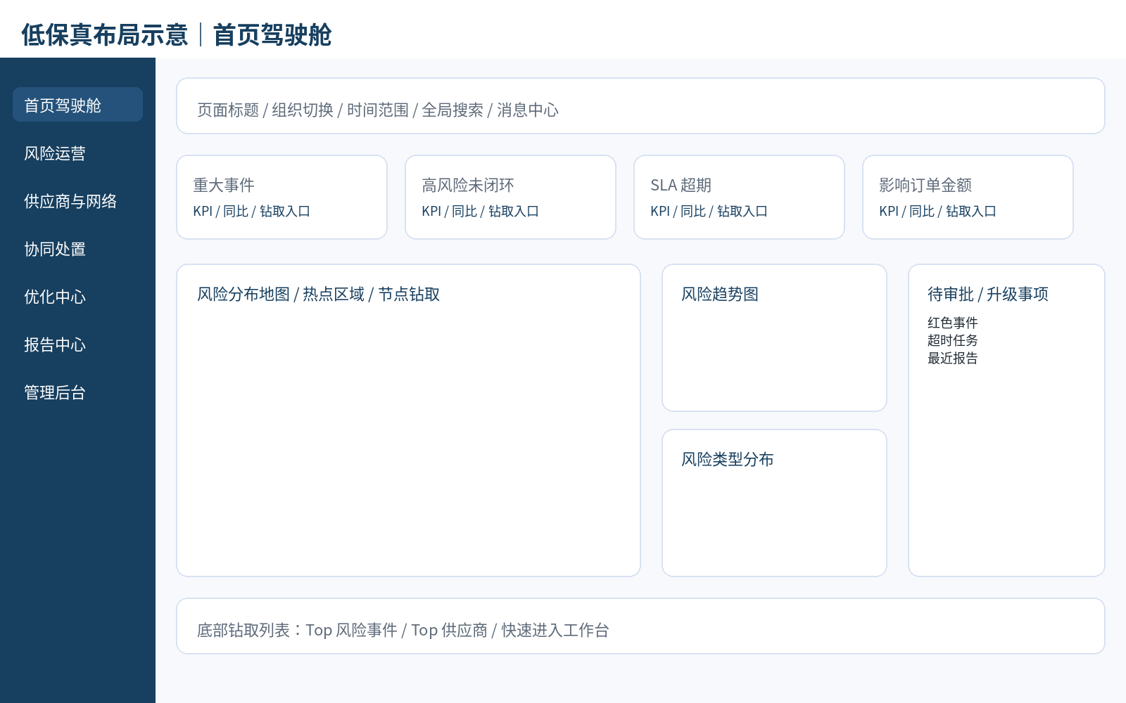
图 2 首页驾驶舱低保真布局示意
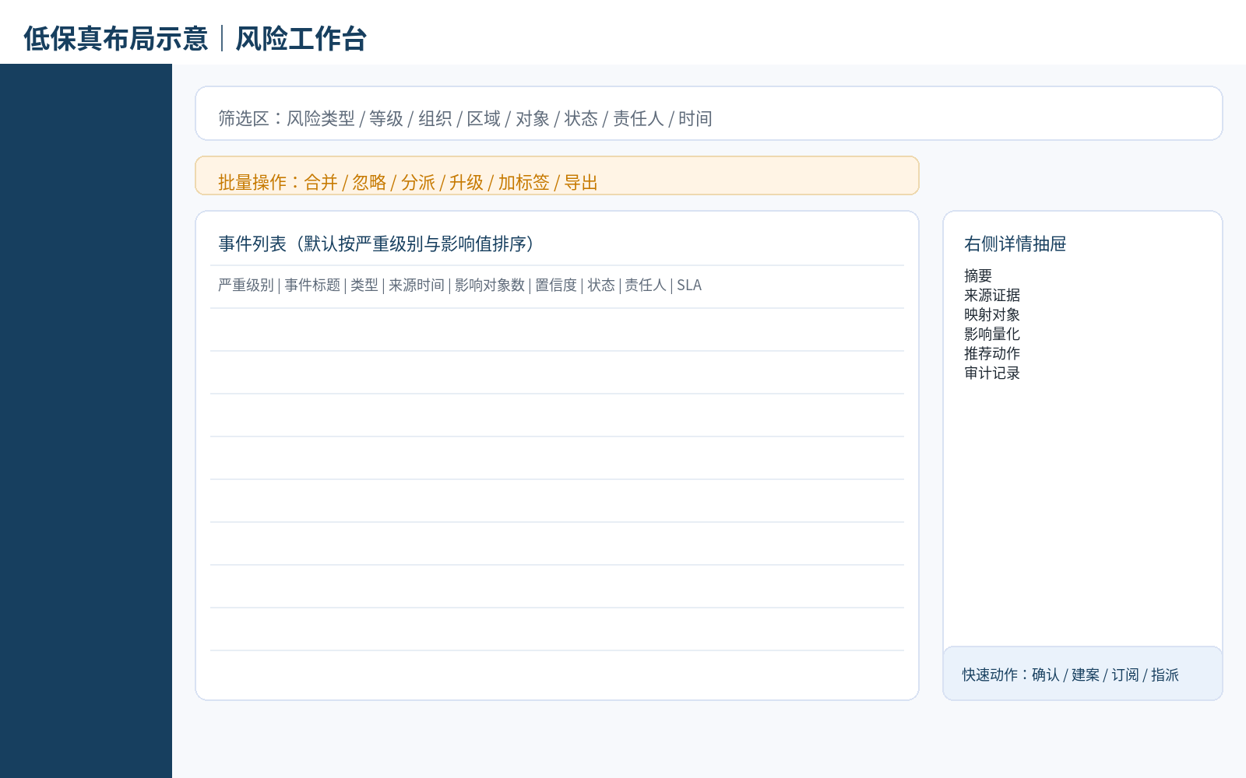
图 3 风险工作台低保真布局示意
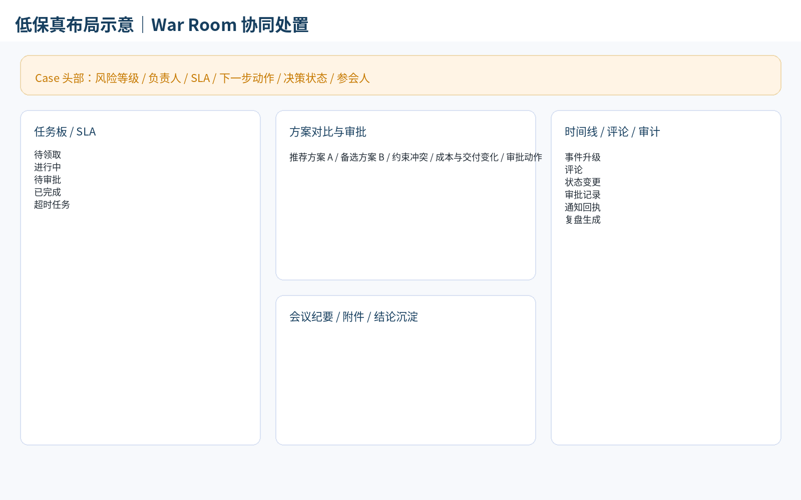
图 4 War Room 协同处置低保真布局示意
8. 非功能、权限与验收要求
对于国央企和复杂制造客户，非功能要求不是补充项，而是能否进入正式项目的门槛。建议在研发阶段同步建立权限、审计、性能和部署标准。
8.1 非功能要求
类别 | 要求 | 建议口径
可用性 | 关键工作台可用性 ≥ 99.5%，核心任务有降级策略 | 首页、工作台、详情页、War Room 为优先保障对象。
时效性 | 重大事件首轮预警 ≤ 90 分钟，内部规则触发分钟级 | 告警链路应监控源头、映射、推送三个环节。
性能 | Top 1000 供应商、Top 100 关键物料场景下秒级查询 | 工作台、画像、地图需重点压测。
可扩展性 | 支持新增风险类型、行业模板、规则模板与优化模板 | 模块化服务 + 配置化规则是关键。
可解释性 | 评分、影响计算、优化建议均需输出可解释因子与依据 | P1 起纳入验收口径。
安全与合规 | 支持本地部署、专有云或混合部署；敏感字段脱敏；全链路审计 | 适配国央企 / 信创 / 内控要求。

8.2 角色权限建议矩阵
角色 | 查看全局态势 | 审核 / 分派事件 | 建案 / 关闭 Case | 采纳优化方案 | 配置规则 / 权限
集团风控平台主管 | ✓ | △ | ✓ | △ | —
供应链运营经理 | △ | ✓ | ✓ | △ | —
采购经理 | △ | △ | △ | ✓ | —
计划经理 | △ | — | △ | ✓ | —
专家运营员 | — | ✓ | △ | — | —
IT / 平台管理员 | △ | — | — | — | ✓

8.3 MVP 验收清单（建议）
交付项 | 验收口径
事件采集归并 | 同一重大事件从来源发现到进入风险工作台不超过 30 分钟，首轮人工或 Agent 审核后不超过 90 分钟完成预警。
实体映射 | Top 100 高价值供应商 / 关键物料关联准确率 > 85%；低置信样本全部进入人工审核队列。
消息订阅 | 高优先事件能精准触达责任人，支持实时 / 日报 / 周报三种模式。
规则引擎 | 覆盖需求、采购、执行三环节首批 20+ 场景，规则有版本与生效范围。
Case 闭环 | 高风险事件可生成责任人、SLA、状态流转与审计记录；记录可导出复盘。
报告输出 | 日报 / 周报模板在 5 分钟内生成，支持一键发布与人工修订。
后台治理 | 具备组织角色、数据源配置、审计查询和导出能力。

8.4 测试建议（供测试团队参考）
• 功能测试按页面主流程 + 权限差异 + 边界条件三类组织。
• 接口测试重点关注事件状态流转、映射回写、Case / Task / 审计一致性。
• 性能测试重点覆盖：工作台筛选、首页图表联动、画像页网络查询、地图点位渲染。
• 安全测试重点覆盖：越权访问、导出审计、敏感字段脱敏、审批动作二次确认。
9. 研发落地建议与待确认事项
为了降低首期风险，建议按“主闭环优先、差异化能力后置”的顺序落地。以下排期不是项目计划，而是研发拆解建议。
9.1 建议的实施顺序
阶段 | 建议重点 | 主要产出
Sprint 0 / 方案准备 | 梳理对象模型、接口清单、组织权限、灯塔客户数据差距 | 数据差距清单、接口清单、对象定义、原型评审
Sprint 1 / 主闭环 | 采集归并、风险工作台、事件详情、基础消息与审计 | 可操作的风险主线闭环
Sprint 2 / 可视化与画像 | 首页驾驶舱、供应商画像、风险地图、报告初版 | 管理层可用视图和运营输出
Sprint 3 / 协同闭环 | War Room、任务板、SLA、评论、审批、案例沉淀 | 跨部门会商闭环
Sprint 4 / 差异化增强 | 评分解释、优化中心、全局助手增强 | P1 / P2 能力演进底座

9.2 立项前建议明确的事项
■ 建议在正式研发前补齐的四类确认项
• 灯塔客户优先级：先明确运营商、制造业还是港口作为首个纵深行业。
• 主数据可得性：供应商、物料、订单、库存、组织权限数据能拿到什么粒度。
• 外部情报源授权：哪些数据可合法接入，哪些需要第三方订阅或客户授权。
• 第一批优化模板：优先做替代、调拨还是库存缓冲，需和客户实际 ROI 场景绑定。
9.3 本文档可继续深化的方向
• 在页面规格基础上补充字段级定义、校验规则与接口字段映射表。
• 基于低保真示意图输出高保真 Figma 页面与交互稿。
• 按服务域进一步拆成接口文档、事件总线定义、缓存策略和权限点清单。
• 结合灯塔客户真实数据，把评分卡和优化模板从示意版升级为可配置方案。

